《软件综合课程设计》
报告

题目： 志愿爱心服务商店

班级：软件163
学号：201607300 201607304
姓名：刘德诗懿 闫思帆
指导教师：李壮
时间：2018年6月

任务书
1.设计目的
1、综合运用Java程序设计课程和其他相关课程的理论和知识，掌握面向对象程序设计的一般方法、常用技术及技巧，树立良好的软件设计思想，培养分析问题和解决实际问题的能力；
2、学会从程序设计的方法及要求出发，认真分析题目，做好总体设计，根据要求科学地设计包、类、接口等，正确设计算法，合理安排界面，规范开发过程，仔细调试程序，做好设计总结；
3、充分利用互联网资源，提高学生获取知识，实践知识的能力。

2.设计内容及要求
基于数据库的管理信息系统设计及实现
如： 学籍管理系统； 成绩管理系统；
学生学习、生活管理系统； 学生就业信息管理系统；
图书管理系统； 超市商品管理系统；
汽车租赁管理系统； 药店管理系统；
游泳馆售票管理系统； 计算机维修店管理系统等。
主要设计内容：根据题目需求进行数据库设计，软件结构设计、软件功能设计，软件主要功能：主界面设计；信息的录入/增加、删除、修改、查找、统计及业务功能实现设计等。

3.项目分工
模块标号 | 模块名称 | 实施人员
1 | 可行性研究 | 刘德诗懿
2 | 需求分析 | 刘德诗懿
3 | 系统设计 | 闫思帆 刘德诗懿
4 | 实现与测试 | 闫思帆 刘德诗懿
5 | 结论与展望 | 闫思帆
6 | 主要参考文献 | 闫思帆
7 | Information.class  Login.class  TianJia.class  TianJia2.class  TianJia3.class  TianJia4.class  TianJiai5.class  TianJiaBuy.class  TianJiaIN.class  TianJiaOUT.class  TianJiaRen.class | 闫思帆
8 | Main.class  XiuGai.class  XiuGai2.class  XiuGai3.class  XiuGai4.class  XiuGai5.class  XiuGaiBuy.class XiuGaiIN.class  XiuGaiOUT.class  XiuGaiRen.class | 刘德诗懿
4.时间安排及考核方式
设计时间为3周。
采用答辩和报告相结合的考核方法进行考核。其中报告(不少于5000字)（占总成绩50%），答辩（占总成绩50%）。考核共分五个等级，优秀、良好、中等、及格、不及格。

1.可行性研究
1.1管理上的可行性
把企业业务延伸到系统上面，建立商店管理系统，操作界面十分简单美观，而且适用，使管理轻松方便。商店也可以通过该系统建立维护各项业务的发展情况。

1.2技术上的可行性
根据系统目标需求分析的结果来看，商店管理系统不需要通过购买专业软件，仅仅采用Eclipse为开发工具再结合数据库MySQL进行开发，选择Java语言就可解决相关的问题，从而保证系统功能的实现。在商店管理的流程中，数据处理，软件技术等都已经有非常成熟的开发平台，现有技术完全可以实现开发任务。硬件方面，科技的飞速发展使得硬件的更新速度越来越快，容量越来越大，可靠性越来越高，价格越来越低，其硬件平台完全能满足此系统的需要。

1.3经济上的可行性
经济上的可行性主要是从组织的人力、物力、财力三方面来考虑系统开发的可行性。商店在运营过程中，经常会遇到出库入库出错，采购不及时、订单信息遗漏等问题。而本系统可以帮助商店正确的对员工、财务、商品进行管理，系统十分灵活、方便、安全，使商店与顾客间的经济活动变得更加灵活、更加主动。因此，管理人员不必再为商品登记出错和采购不及时而烦扰，本系统会为企业带来更多的利益。

1.4开发的风险分析
本系统开发过程中，可能会遇到如下几方面问题：
（1）需求变更风险：用户会对自身的需求提出多次更改，进而影响系统开发进程； （2）进度风险：系统如果不能如期完成，会给开发者与用户双方带来不必要的麻烦；
（3）技术风险：开发过程中，有可能遇到开发上的技术问题；
（4）质量风险：开发完成后，系统的质量不一定会让用户满意；
（5）工具风险：开发过程中，开发的工具一定保证正版，否则会受到法律的制裁； （6）人力资源风险：开发过程中，有可能会遇到人员不够充足的问题。

2.需求分析
商店的发展必需要解决以下问题：

（1） 物流管理方式落后，很难根据销售、库存情况，及时进行配货、补货、退货、调拨。
经过我们的调查发现，商店在物流管理方面，仍使用传统的人工管理模式，浪费人力资源，效率低，准确率低。有些商品紧缺，顾客要排队购买或商品供不应求，使顾客大为不满，还有一些商品，长期积压，损坏严重，造成重大经济损失，引起销售人员的极大不满，以多次向超市管理人员反映，但此类问题仍屡屡发生，得不到根本性的解决，已引起总经理的高度重视。
商店是以零售为前导，以商品进销，存配，流转管理为基础。一个大型商店，它的物流管理势必非常复杂，如果没有一个强大的信息系统来支持，那么就会造成一部分商品大量积压，而另一些商品供不应求的局面，这种局面必然会给商店带来巨大的经济损失。有些商店为了避免这样的情况发生，就会对物流管理投入大量的人力。虽然这样解决了物流方面的问题，但是这又有悖于管理学的原则，效率低，浪费了人力资源，解决不了根本性的问题。
并且这不但是个商店而且还提供志愿服务，商店内招收志愿者，志愿者通过为商店服务可以获得商店爱心价购买商品进行捐赠活动。当然商店内的爱心价是低于进货价的收益想要正常的运行商店来进行爱心活动是需要全体员工的努力的。

（2）通过Internet加强商店与供货商之间的信息连接，帮助商店完成物流管理。经过以上分析，本系统必须具有以下功能：
£销售人员可以通过系统将销售量，库存量报告给经理 
● £顾客可通过系统传达需求量信息
£经理通过系统可以查询到销售，库存，需求的信息 
£系统通过网络与供货商传递价格，需求量等信息 

（3）财务，帐目管理混乱，透明度低。
商店财务管理一直都存在一些问题：
财务人员工作量大：
大量的报表：日报表，月报表，月度分类统计表，月商品退货统计表 。
结账： 商品帐、柜组帐、部门帐、客户帐。
帐务平衡检查 帐务规则检查
检查各个部门是否有违规操作 统计报表
£财务管理不透明
£报表，结帐，进货退货表减少系统管理员的工作量
£可及时发现计算机系统或人为造成的错误
£生成监测报告通知系统管理员

（4）系统安全问题
信息系统尽管功能强大，技术先进，但由于受到自身体系结构，设计思路以及运行机制等限制，也隐含许多不安全因素。常见因素有：数据的输入，输出，存取与备份，源程序以及应用软件，数据库，操作系统等漏洞或缺陷。

3.系统设计
3.1 软件需求：
使用Eclipse Java语言的集成环境，以及MySQL数据库。

3.1.1 设计思想
将整个系统模块化，即把系统分成若干个模块,每个模块完成一个特定的功能,然后将这些模块汇集起来组成一个整体,用以完成指定系统功能。
在软件系统设计中,模块是一组程序语句,它包括输入输出和逻辑功能、内部信息。
采用模块化设计使整个系统设计简易、结构清晰,可维护性强、提高系统的可行性,同时也有助于信息系统的开发与管理。

3.1.2 设计原则
为了使本系统功能齐全完备,操作简便,最大限度的提高软件的质量,从而满足用户的实际需要,在设计开发过程中遵循了如下原则:
(1)合法性原则:依据产品核算系统的工作规定以及要求,参照核算实际的工作情况,进行诸如产品进货、销售等工作。
(2)实用性原则:适合产品信息管理工作的实际需求,并能够处理一些特殊情况的要求,此外,尽可能预留空间,以便扩充功能。
(3)准确性原则:对输入的相关资料建立检错机制,及时报错,使用户能够及时准确的输入合法资料(如:类型匹配,长度不超限等)。
(4)易操作原则:要求设计的系统功能齐全,界面友好,操作方便,必要的地方进行提示。
(5)源程序可读性原则:为了便于其他设计,维护人员读懂代码或以后的代码修改,软件升级维护,即可能做好代码注释工作。
（6）优化原则:为了达到优化的目的,合理的运用窗口,菜单,对象等的继承,自定义用户对象,事件,函数,减少不必要的重复性代码,使程序简介明了,也方便了将来的维护。
(7)安全性原则:可以为该系统的用户设置用户权限。

3.2 功能设计：
一.基本档案管理设计与开发；
二．采购订货设计与开发；
三．出入库设计与开发；
四．人员部门的设计与开发；
五．管理员的设计与开发。以及相应信息的增、删、改、查等功能。

3.2.1 数据库设计（或数据结构设计）：
数据库中包含以下表：
1 货品表一：用于储存货品的基本信息。
2 货品表二：用于储存货品的基本信息。
3 爱心供应商表：存储供应商的基本信息。
4 入库表：存储进入仓库的商品信息。
5 出库表：存储交易的商品信息。
6 爱心志愿者表： 存储志愿者的基本信息。
7 职务表： 储存人员的职务信息。
8 仓库表： 用于储存仓库内货品的信息。
9 管理员信息表：储存管理员的账号以及密码。

3.2.3 系统详细设计文档（类的划分及相互关系、接口设计、算法设计等）
首先，登录窗口类为开始端，当登陆成功后创建主框体类的对象，实现主框体窗口的产生，然后对应着六大模块的按钮，点击相应的按钮下部面板就会实现相应的内容以供操作。对于基本档案信息则是重新启用新的窗口，依然是创建新的对象。

3.3各个模块的实现方法描述：
1登录窗口：继承JFrame,添加相应的组建，然后与数据库的管理员信息表进行连接获取数据，与输入的帐号和密码进行比对，如果正确进入下一个模块，错误给我相应提示进行重新的输入。
2 主框体窗口：上半部分为各个模块的进入按钮，下部分为相应面板。利用数据库与Java的连接即可对数据完整增、删、改、查的功能。分两个面板进行书写，完成相应的功能。
3 基本档案管理窗口：通过JTree包含相应的信息。然后进行监听，完成对数据的相应处理。

3.4通过流程图进行呈现：

志愿爱心服务管理系统

登录界面

主框体界面

基本档案模块

采购模块
出库模块
入库模块
职员模块
管理模块

基本档案模块

供应
商模块
志愿者模块
货品
模块
仓库
模块
职务模块

3.5系统流程图
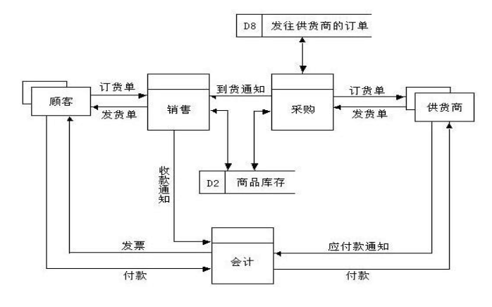

3.6状态及对象属性

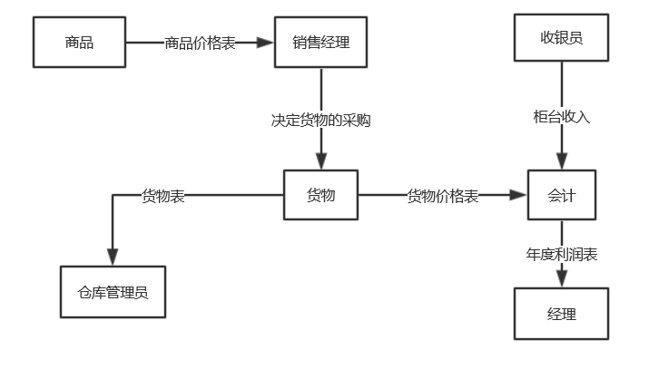

3.7 日常顾客E-R图：
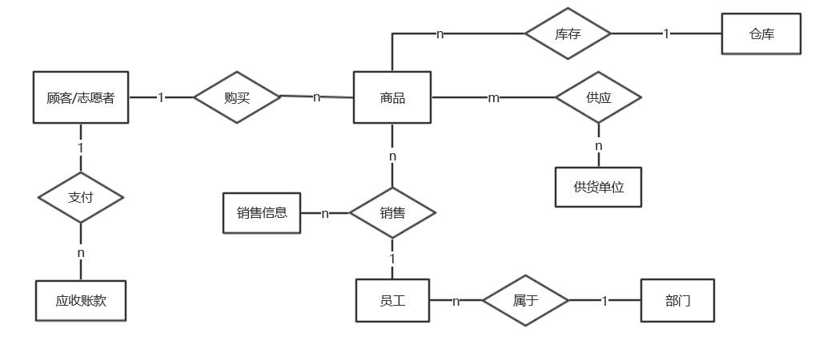

3.8数据库表结构
3.8.1—仓库表
字段名 | 数据类型 | 长度 | 备注
编号 | INT |  | 主键
库管 | INT | 20 | 外键
描述 | VARCHER | 20
库存利用率 | DOUBLE

3.8.2—出库表
字段名 | 数据类型 | 长度 | 备注
编号 | INT |  | 主键（仓库表的外键指向出库表的编号）
仓库编号 | INT
货品名称 | VARCHER | 20
出库时间 | DATE
重量 | VARCHER | 20
备注 | VARCHER | 20

3.8.3—入库表
字段名 | 数据类型 | 长度 | 备注
编号 | INT |  | 主键（仓库表的外键指向入库表的编号）
订单号 | INT
仓库编号 | INT
货品名称 | VARCHER | 20
入库时间 | DATE
重量 | VARCHER | 20
备注 | VARCHER | 20

3.8.4—爱心供应商表
字段名 | 数据类型 | 长度 | 备注
编号 | INT |  | 主键
客户名称 | VARCHER | 20
地址 | VARCHER | 20
联系人 | VARCHER | 20
联系电话 | INT
传真 | INT
邮编 | INT
银行账号 | INT
公司网址 | VARCHER | 20
邮箱地址 | VARCHER | 20
备注 | VARCHER | 20

3.8.5—爱心志愿者表
字段名 | 数据类型 | 长度 | 备注
编号 | INT |  | 主键
志愿天数 | INT
地址 | VARCHER | 20
联系人 | VARCHER | 20
联系电话 | INT
传真 | INT
邮编 | INT
银行账号 | INT
公司网址 | VARCHER | 20
邮箱地址 | VARCHER | 20
备注 | VARCHER | 20

3.8.6—货品表一
字段名 | 数据类型 | 长度 | 备注
编号 | INT |  | 主键
货品名称 | VARCHER | 20
货品描述 | VARCHER | 20
单位 | VARCHER | 20
进货价 | DOUBLE
零售价 | DOUBLE
爱心价 | DOUBLE

3.8.7—货品表二
字段名 | 数据类型 | 长度 | 备注
编号 | INT |  | 主键
客户 | VARCHER | 20
订单号 | INT
交货日期 | DATE
商品 | VARCHER | 20
金额 | DOUBLE
销量 | INT
是否入库 | VARCHER | 20

3.8.8—管理员表
字段名 | 数据类型 | 长度 | 备注
用户名 | VARCHER | 20 | 主键
密码 | INT

表3.8.9—职务表
字段名 | 数据类型 | 长度 | 备注
姓名 | VARCHER | 20 | 主键
职务 | VARCHER | 20

4.实现与测试
系统测试是MIS开发周期中一个重要漫长的阶段，其重要性体现在它是保证系统质量与可靠性的最后关口，是对整个系统开发过程包括系统分析，系统设计和系统实现的最终审查，系统测试的对象显然不仅仅是源程序，而应是整个软件。它把系统分析，系统设计，以及程序设计个阶段的开发文档，都作为测试对象。由于“程序+文档=软件”，所以系统测试的对象是软件。

4.1系统测试的基本原则
软件测试的基本原则：
（1）所有测试都应该能追溯到用户需求。
（2）应该远在测试之前就制定出测试计划。实际上，一旦完成了需求模型就可以着手制定测试计划，在建立了设计模型之后就可以立即开始设计详细的测试方案。
（3）应该从“小规模”测试开始，并逐步进行“大规模”测试。通常首先重点测试单个程序模块，然后把测试重点转向在集成模块中簇中寻找错误，最后在整个系统中寻找错误。

4.2软件测试方法
测试任何软件都有两种方法：黑盒测试和白盒测试。
对于软件测试而言，黑盒测试法把程序看成一个黑盒子，完全不需要考虑程序的内部结构和处理程序，也就是说，黑盒测试是在程序接口进行的测试，它只是检查程序功能是否能按照规格说明书的规定正常使用，程序是否能适当地接受输入数据产生正确的输出信息，并且保持外部信息的完整性。黑盒测试又称为功能测试。
与黑盒测试相反，白盒测试法的前提是把程序看成装在一个透明的白盒子里，也会是完全了解程序的结构和处理过程。这种方法按照程序内部的逻辑测试程序，检验程序中的每条通路是否都按预定要求正确工作。白盒测试又称为结构测试。
本系统决定采用黑盒测试法，即知道了产品应有的功能，可以通过测试来检验是否功能都能正常使用。

4.3系统的单元测试
系统登陆模块单元测试方案设计：
（1）系统登陆模块输入测试方案
通过模块接口的数据流进行测试，如果数据不能正确的进入，所有其他设计都是不切实际的。例如，用户登陆窗口的登陆按钮，当正确录入后看是否能正常进入系统，经过测试，得知此部分代码是否有问题。
（2）系统登陆模块输入结果预料
例如，当正确输入账号信息时，能够进入系统，否则提示用户输入的账号或密码错误，要求重新输入。
（3）系统登陆模块测试结果预测
a)输入数据
例如，向账号，密码窗口输入正确的账号，密码，再输入错误的账号和密码。
b)结果分析
当输入正确的账号和密码，能够进入此系统，当输入的账号和密码错误时，系统会弹出提示框，提示账号或密码输入错误，请重新输入。由此测试得出此模块能够实现预期的功能。用同样的方法测试本模块其他窗体的功能，最终得到本模块功能基本都能全部实现。

4.4系统测试结论
4.4.1软件能力
经过软件测试，表明软件的应用功能还算比较完善，基本要求的功能都能正确实现。

4.4.2软件的缺陷和限制
由于时间的仓促和个人能力的有限，系统还有许多不完美之处，比如系统的安全性不强，保密程度不完美。还有，系统修改信息时十分不方便，这些都应加强。

4.5系统维护建议
不管是软件还是硬件，总有出错的时候，系统出现错误时，有可能导致数据库中数据的丢失，可能会导致重大的损失。另外，许多数据需要不定期的进行更新或调整。所以，数据库需要定期备份。由于本软件存在着一些缺陷和限制，需要对其进行必要的维护和改进。

5.结论与展望
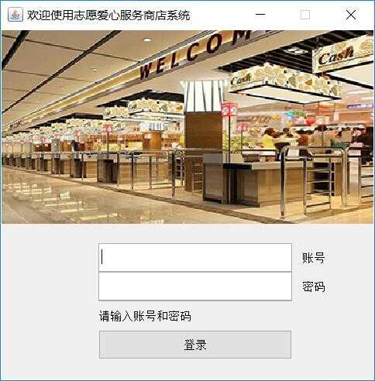

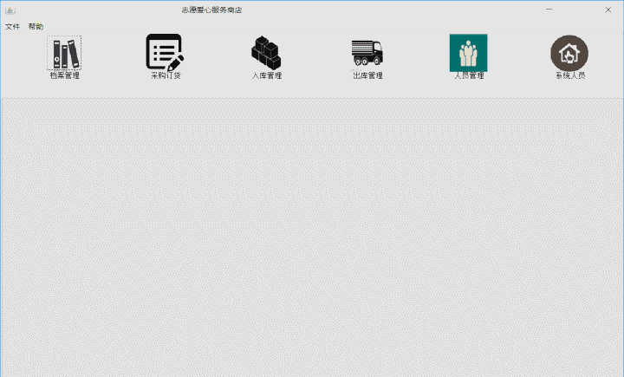

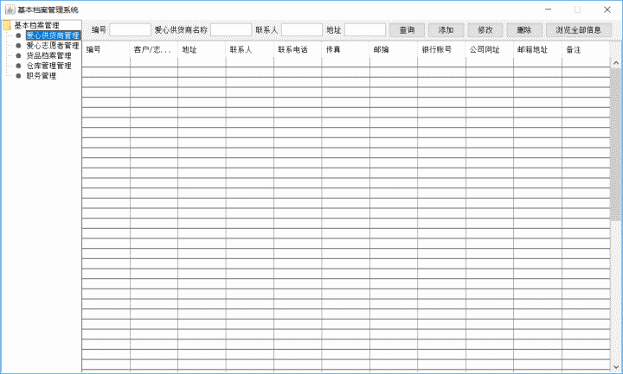

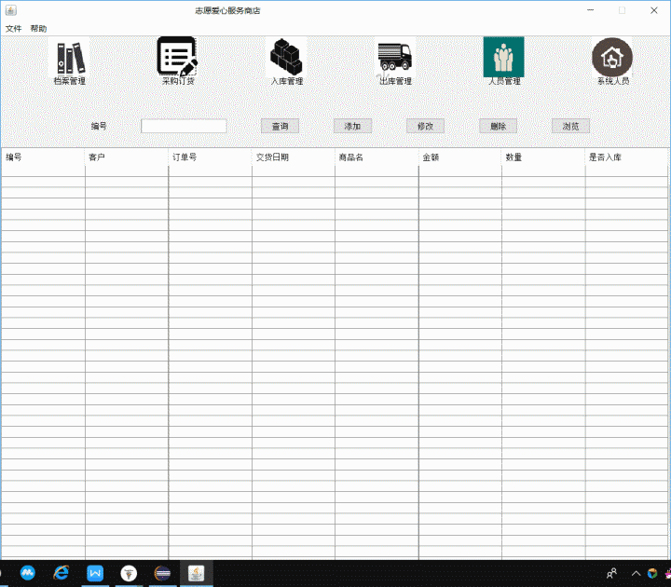
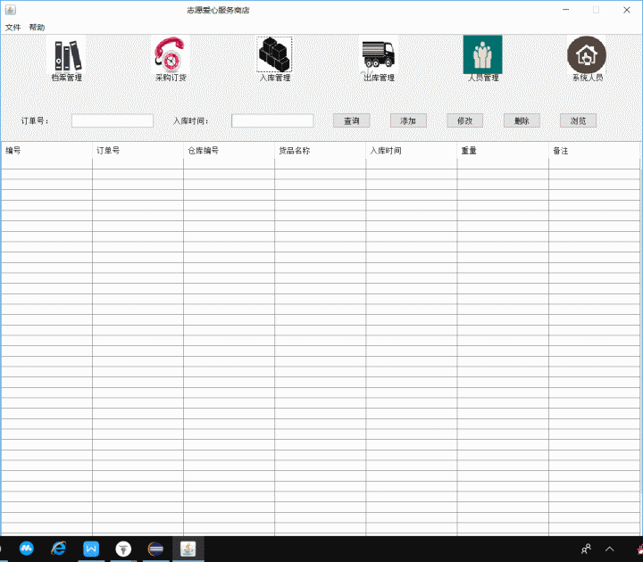

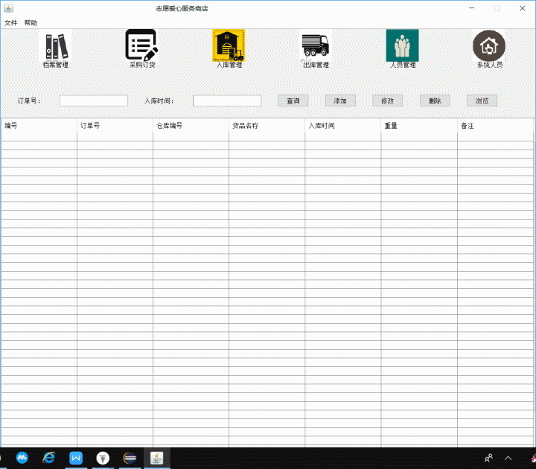

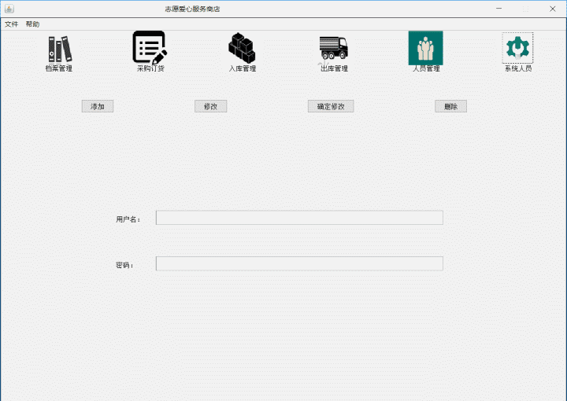

志愿爱心服务商店系统，通过对管理的信息化，加大了管理的效率，节省了大量时间，由此可见计算机技术的功能强大和计算机技术的广泛应用。本系统中的志愿者，可以通过志愿劳动来低价购买本商店的商品，然后捐给需要帮助的人或者自己使用。本系统致力于服务社会，为社会的和谐发展尽绵薄之力。相信在不远的未来，这样的系统会越来越多，社会的志愿者也会越来越多。
通过本次课程设计，我对简单的系统开发设计有了简单的理解，认识了系统设计的基本过程，了解了一个系统的整体性，从需求分析到整体设计都有着很大的联系。以及系统测试的重要性。虽然实现的模块都是比较简单的模块，但实现起来还是有一定难度的。本次课设使我对以前所学的知识有了更深刻的理解，增强了理论联系实际和思考问题的能力。但由于系统设计经验的不足，所以本次课程设计还有很多不如人意的地方，如功能上的不完善，功能界面单一的问题，这些都还有待进一步完善。

6.主要参考文献
[1] KarlE.Wiegers. 软件需求（第2版）. 北京: 清华大学出版社, 2015
[2]张海藩,牟永敏. 软件工程导论（第6版）. 北京: 清华大学出版社, 2013
[3]王珊，萨师煊.数据库系统概论（第5版）.北京：高等教育出版社，2014
[4]耿祥义，张跃平.Java面向对象程序设计（第2版）.北京：清华大学出版社，2013

7.附录
列出源程序的文件名清单或需附加的文档（程序电子档）
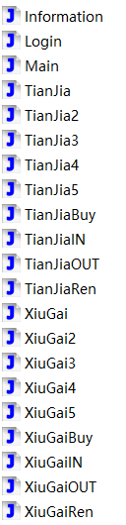

成绩评分表

序号 | 评价内容 |  | 评价等级
1 | 设计思路阐述清晰，格式符合要求 |  | 优 | 良 | 中 | 及格 | 不及格
2 | 结构严谨，逻辑性强，语言表达准确 |  | 优 | 良 | 中 | 及格 | 不及格
3 | 文字通顺，技术用语准确，基本概念清楚 |  | 优 | 良 | 中 | 及格 | 不及格
4 | 基础理论知识扎实，回答问题有理论根据 |  | 优 | 良 | 中 | 及格 | 不及格
5 | 有较强的计算机应用能力 |  | 优 | 良 | 中 | 及格 | 不及格
6 | 功能齐全完善，能正确处理实验数据 |  | 优 | 良 | 中 | 及格 | 不及格
7 | 系统设计与实现方法有技巧性、新有创新意识 |  | 优 | 良 | 中 | 及格 | 不及格
8 | 有一定的理论或应用价值，设计思路新颖，对问题有较深刻的认识 |  | 优 | 良 | 中 | 及格 | 不及格
9 | 学习态度端正，主动参与性强 |  | 优 | 良 | 中 | 及格 | 不及格
10 | 与指导教师及时沟通，学风严谨务实，按期圆满完成规定的任务 |  | 优 | 良 | 中 | 及格 | 不及格
备注
总分 |  | 教师签字

